**立体贺卡的制作**

**一、链接生活**

日常生活中，人们在过年、过生日等喜庆时刻，会互送贺卡表示问候。同学们，你们都见过什么样式的贺卡？观察下面的贺卡，你发现它们的共同点是什么了吗？

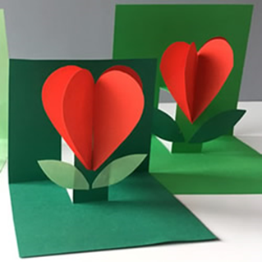 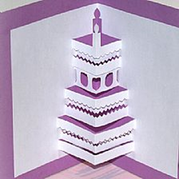 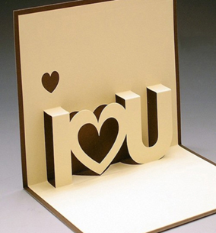

二、**知识链接**

制作立体贺卡时需要用到刻刀等工具并认清纸工加工符号。

1. 工具：

（1）刻刀也叫竖刀。它是由刀柄、刀尖和刀刃三部分组成的。

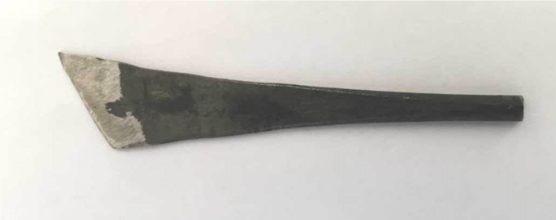

刀刃

刀柄

刀尖

（2）刻刀的使用方法：

右手持刀，刀尖朝前，大拇指、食指、中指握住刀柄中间偏上的地方，无名指、小拇指放在刻刀后面，使刀垂直于所刻物体。

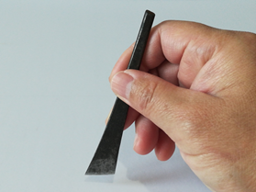 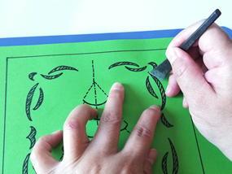 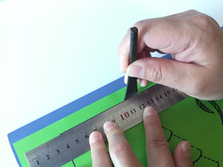

握刀时，指握实，掌不要用力，持刀要正，用劲要匀，左手扶压住纸。刻制时，精力集中，起刻时要先使刀尖刺入纸中，然后稍稍向下压刀刃，用刀刃的前半段沿线刻制。行刀时，使刀刃保持接触纸面，刀要稳，不要左右摆动，要用巧劲。另外，刻直线时，可借用钢板尺；刻曲线时，左手应随曲线走向转动图样。

2. 符号：

在纸工制作图中有各种各样的符号。

（1） 正折线：

表示物体里面一切看不见的部分的轮廓线，或表示要沿此线正折，叫正折线。

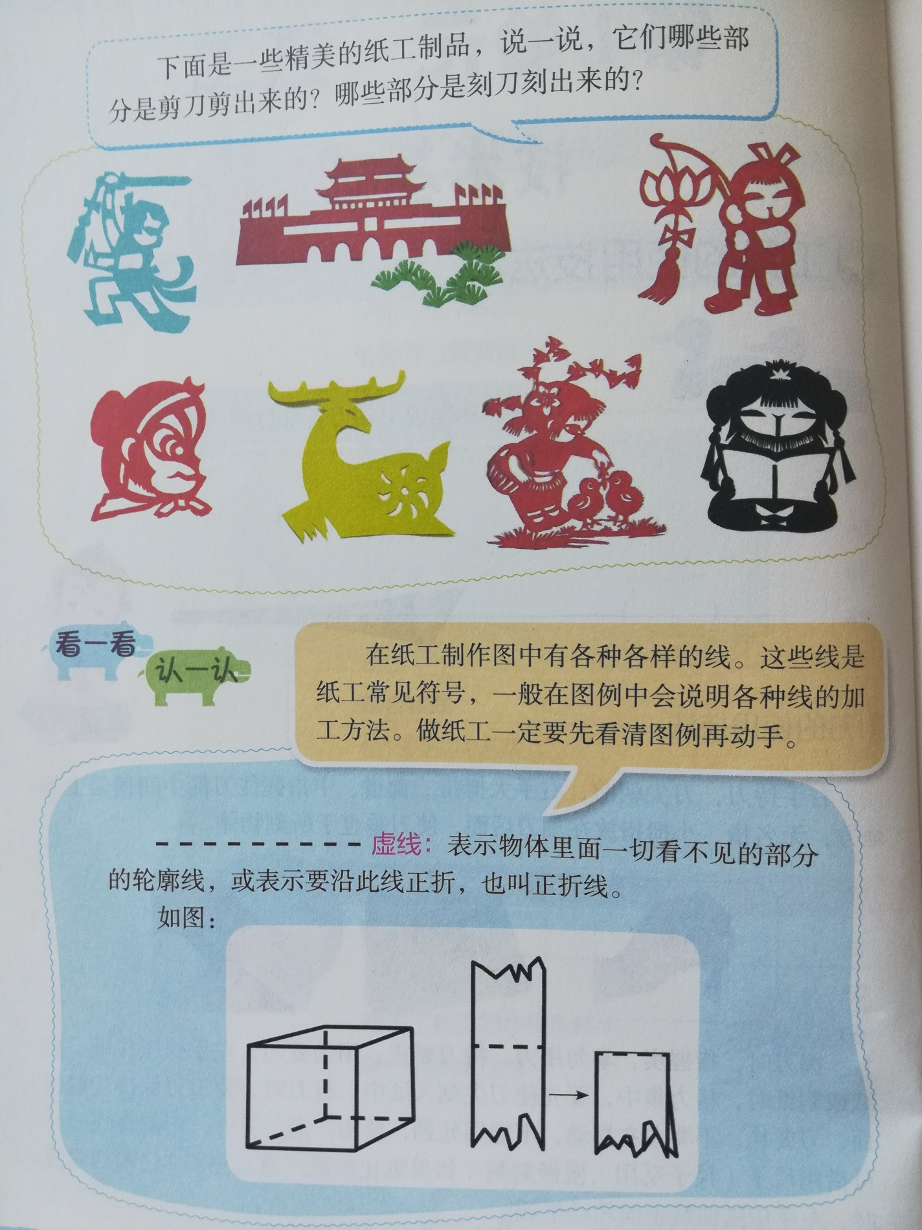

（2） 反折线、点画线：

表示物体的中轴线，或表示沿此线反折，叫反折线或点画线。

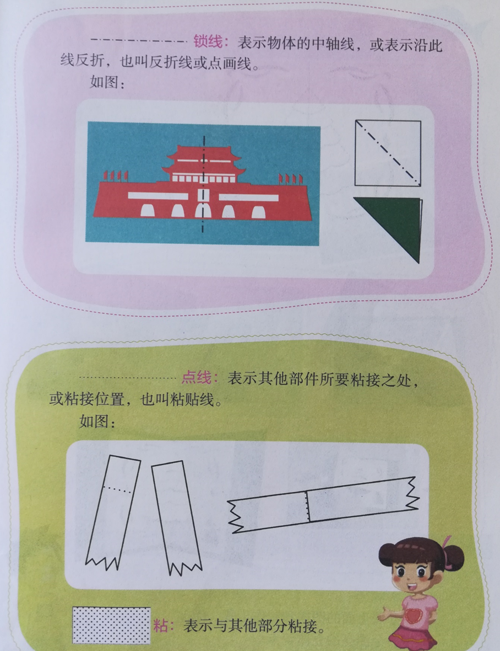

（3） 点线：

表示其他部件所要粘接之处，或粘接位置，也叫粘贴线。

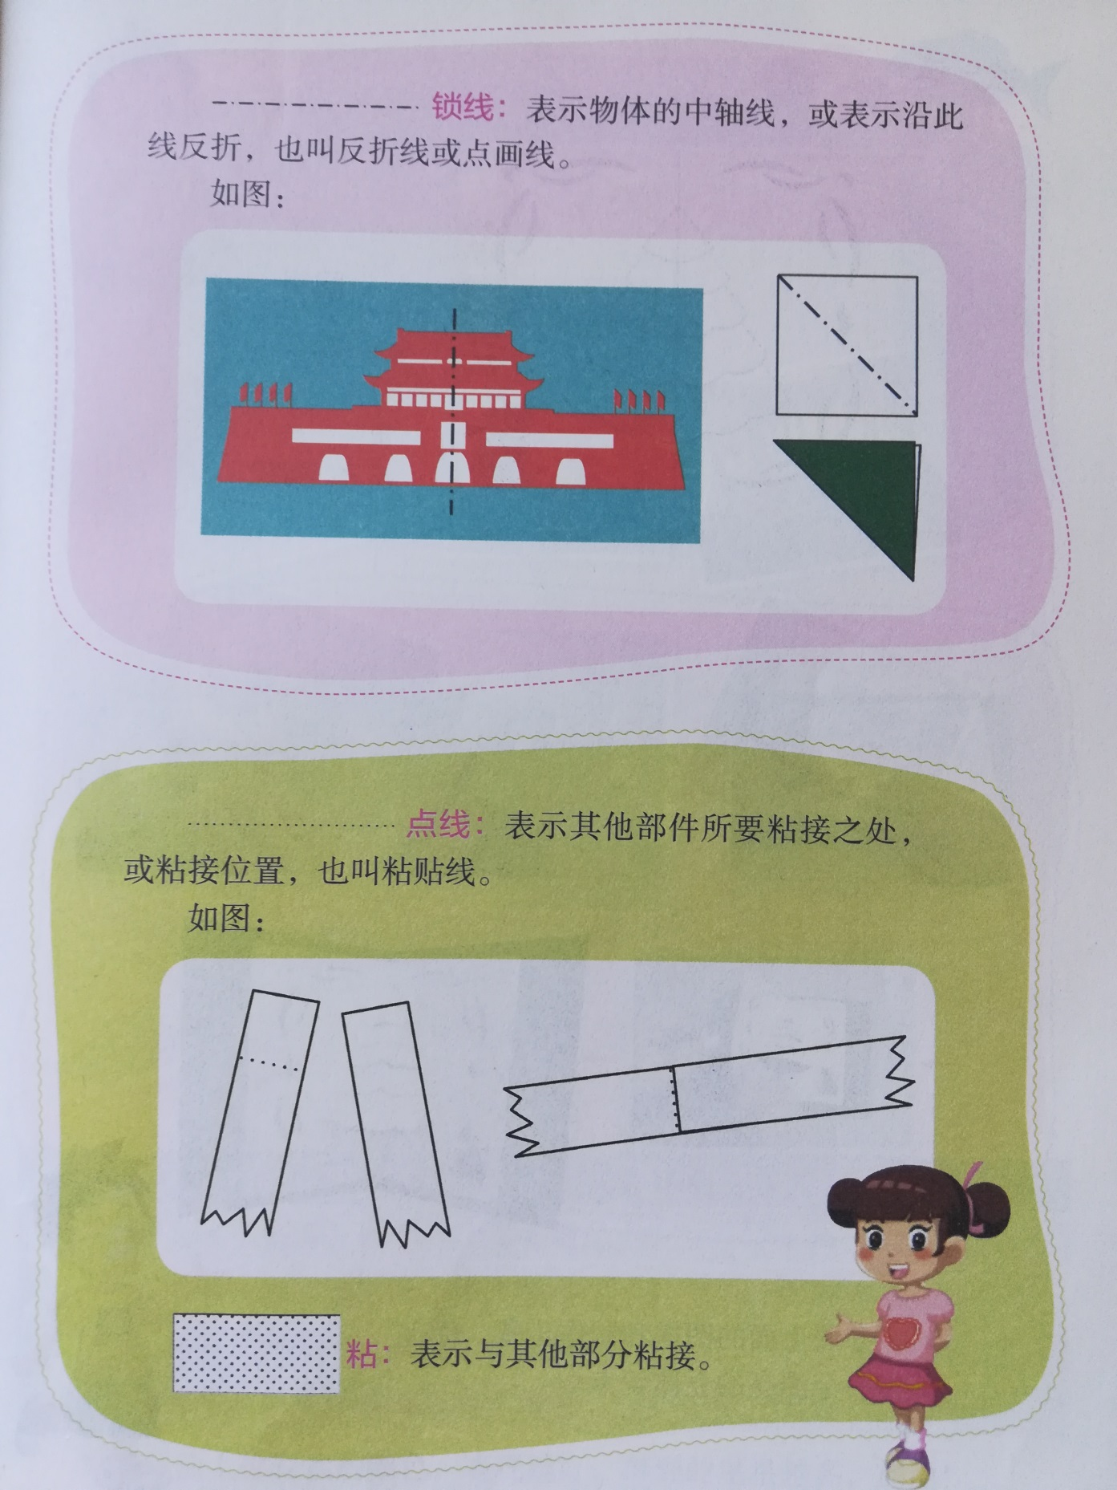

**三、方法指导**

立体贺卡的制作步骤如下：

1.画：

设计自己喜欢的图样，注意正确使用纸工加工符号。

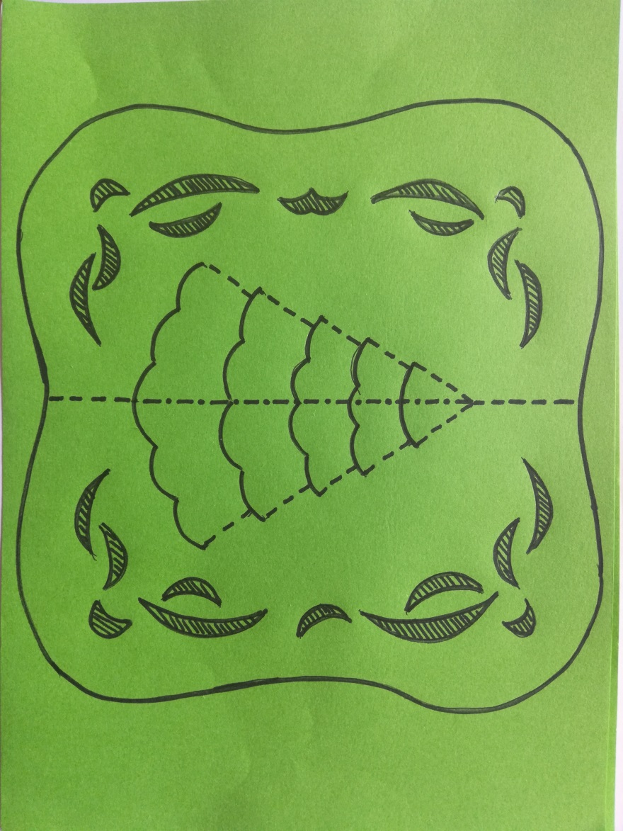 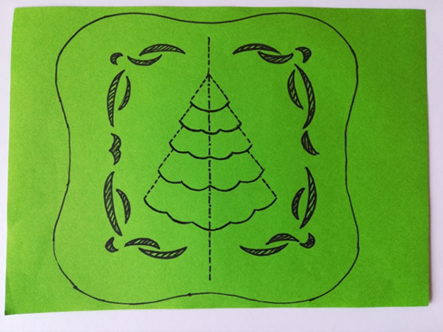

**正折线**

**反折线**

**剪刻**

**挖空**

2.刻：

将图样放在垫板上，刻制时，按照由里到外，从小到大的顺序进行，左手扶压住图样，右手持刻刀，边刻边转动图样，一刀刻透。

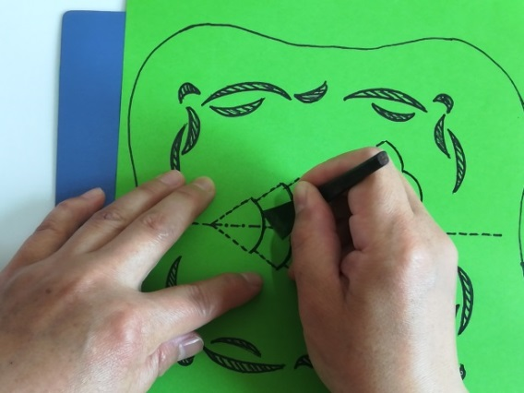 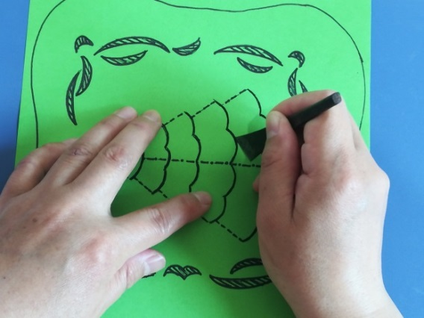

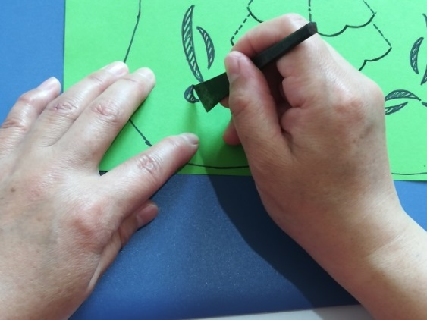 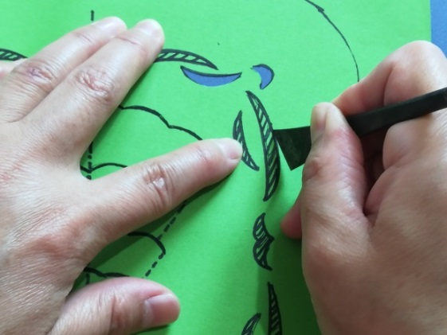

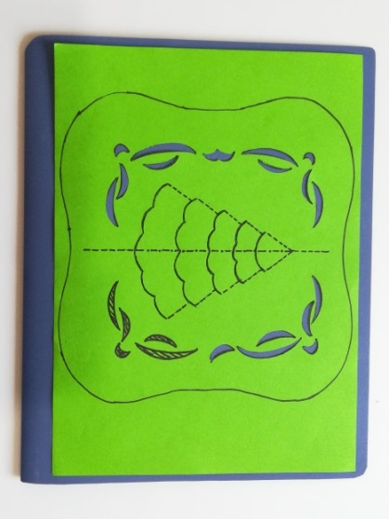 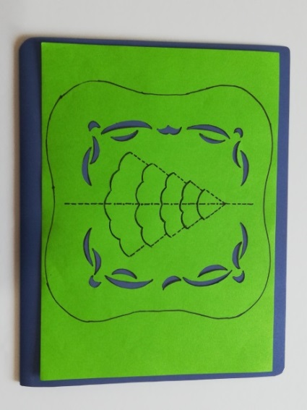

3.剪：

用剪刀沿轮廓线剪出外轮廓。

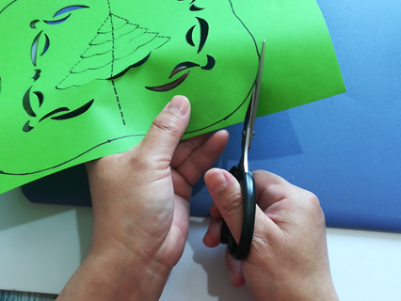 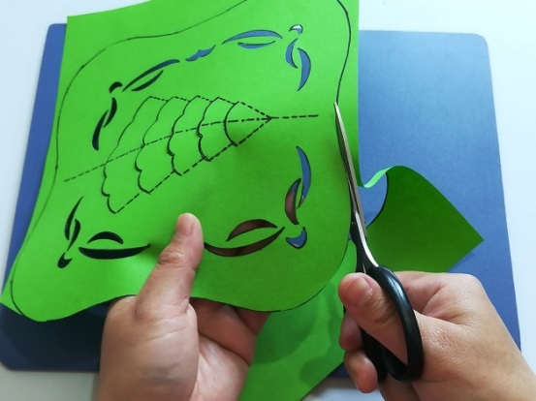

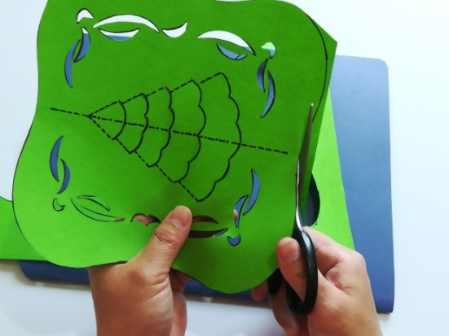 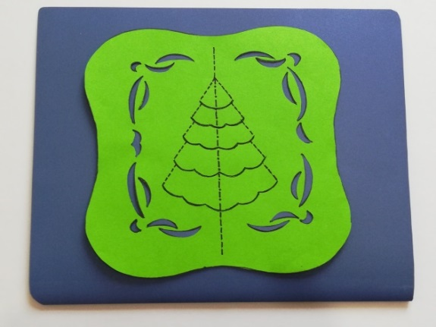

4.折：

沿图中正折线和反折线分别进行正折和反折，折痕压实。

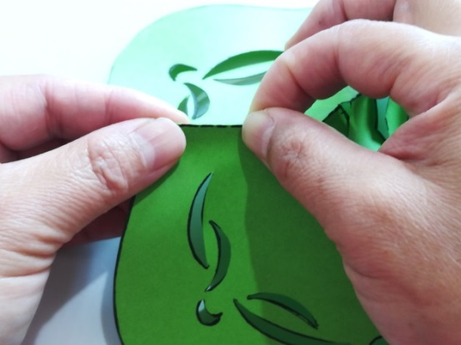 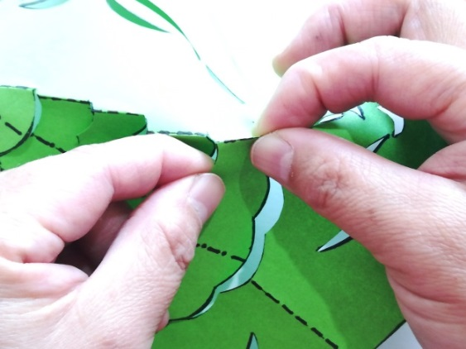

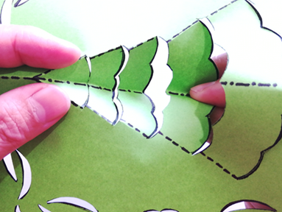 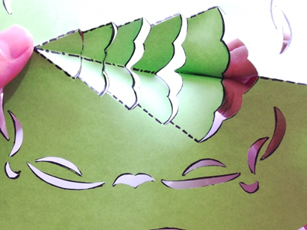

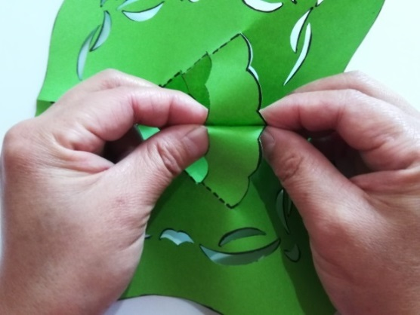 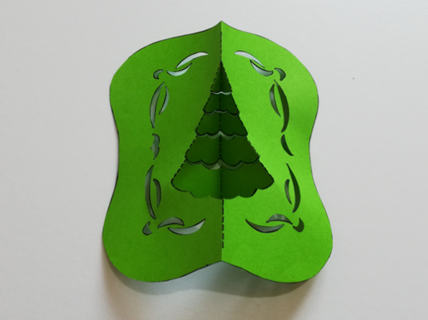

5.粘：

把剪刻好的图样粘贴在衬纸上。注意在画有图样一面的四周涂抹适量胶水，粘贴牢固，确保美观。

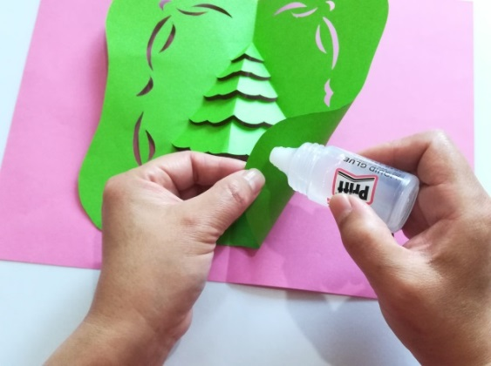 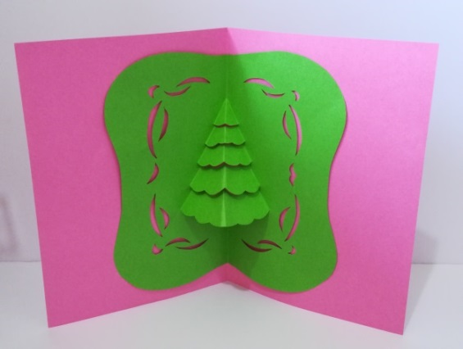

**综合实践**

有兴趣的同学可以自己设计图样，制作立体纸工作品。

